Die Sträflingsinsel Gyaros
Schon in der Antike war die Insel Gyaros ein Verbannungsort. Tacitus schildert uns, dass Kaiser Tiberius den korrupten Prokonsul Silanus dorthin in die Verbannung schickte. Er wurde jedoch begnadigt und entging so den Qualen, die unzählige Gefangene erleiden mussten. Seit dieser Zeit ist Gyaros als Teufelsinsel und Ort des Schreckens bekannt. Und erst mit dem Ende der Militärjunta, 1974, wurden die Gefängnisse geschlossen.

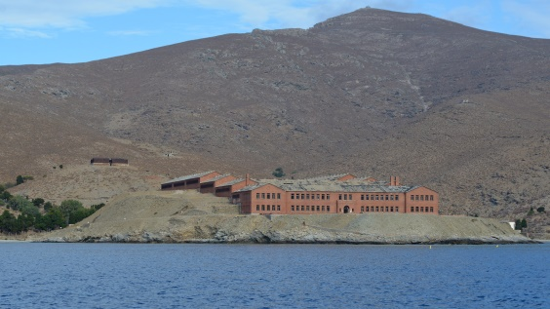
Im Sommer 2018 erfahre ich, dass eine Gruppe Griechen aus Syros eine Besichtigungsfahrt zur der Sträflingsinsel plant. Die heute unbewohnte Insel Gyaros liegt gut 20 km nordwestlich der Kykladen Insel Syros. Sie steht unter Denkmalschutz und wird nach wie vor von der Gemeinde Ermoupolis (Syros) verwaltet. Zum Betreten benötigt man eine schriftliche Genehmigung. Entsprechend selten sind die Gelegenheiten für einen Besuch. Die Anzahl der Teilnehmer ist deshalb beträchtlich und das Schiff, die "Perla", recht groß. Mit Kapitän Nikos Printezis vereinbare ich, dass ich im Vorausboot mitfahren kann. Das gibt mir die Möglichkeit, schon vor dem Eintreffen der Gruppe Aufnahmen zu machen. Auf dem Weg dorthin fällt mir auf, dass ich noch kein deutsches Konzentrationslager besucht habe, jetzt wird es ein griechisches sein.
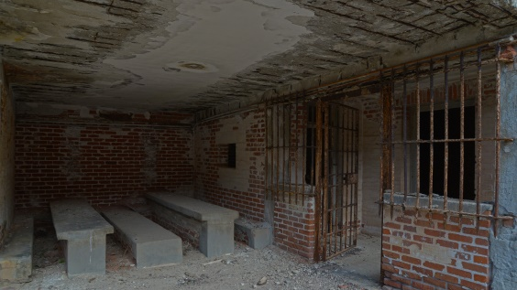
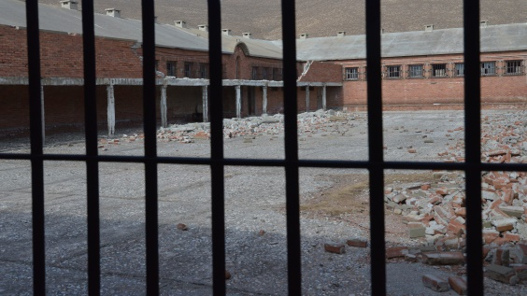
Bedrohlich und einschüchternd erscheint mir beim Annähern an die Insel das große Hauptgefängnis. Ein roter Backsteinbau, kalt und zweckmäßig. Die umliegenden Beobachtungsposten und das karge Umfeld lassen vermuten, dass hier niemand unbemerkt entkommen konnte. Mauerreste aus früheren Zeiten stehen verstreut am Hang, wie stumme Zeitzeugen. Es sind Ruinen aus mehreren Jahrhunderten, die die lange Verbannungsgeschichte der Insel dokumentieren. Die Gebäude, die man heute sieht, mauerten die Häftlinge selber - in Zwangsarbeit. "Unter Bedingungen, die das menschliche Gewissen verurteilen muss", so der spätere Justizminister Papaspyrou. Für die Häftlinge muss es trotzdem eine Erleichterung gewesen sein, denn davor hausten sie in zerlumpten Zelten - im schneidigen Januarwind wie auch unter der sengenden Augustsonne. In der Nachkriegszeit wurde das Straflager zweimal geschlossen: einmal wegen internationaler Proteste und ein weiteres Mal, weil der damaligen Regierung die Versorgungskosten zu hoch waren. Aber die Versuchung, unliebsame politische Gegner einfach wegzusperren, war stärker und so wurden die Verliese wieder gefüllt. Später, nach der endgültigen Schließung, wurde Gyaros von der griechischen Marine als Übungsziel benutzt. Aber Proteste aus der Bevölkerung erreichten den Stopp der militärischen Nutzung und der Zerstörung der Gebäude. Im Jahre 2001 wurde die Insel schließlich zum historischen Denkmal erklärt.
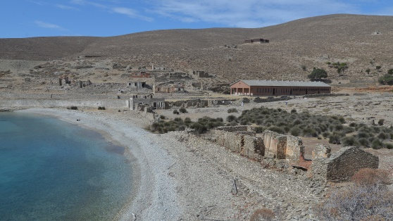
Der Besuch der Verbannungsinsel war gut organisiert. Der Führer der Gruppe, Giannis Fragias, erklärte gleich nach der Ankunft in einem ausführlichen und ungeschönten Vortrag die Historie der Insel. Das war ehrliche Aufklärungsarbeit. Nach dem Krieg und während der Militär-Junta wurden hier hauptsächlich politische Gefangene inhaftiert. In der Regel waren das Kommunisten. Die Häftlinge wurden in vier verschiedenen Kategorien kaserniert, je nach Schwere der „regierungsfeindlichen Tätigkeit“. In Kategorie 1 waren die gefährlichsten Kommunisten untergebracht. Zu den prominenten Insassen von Gyaros gehörten der spätere sozialistische Außenminister Jannis Charalambopoulos und der Dichter Jannis Ritsos. Auch Schauspieler und Kabarettisten waren gefährdet: ein falsches Lied oder eine scharfe Satire konnten die Deportation bedeuten – ohne Verfahren und ohne Urteil. Im Lager sollte Propagandalärm aus riesigen Lautsprechern sie wieder gefügig machen. Ein Sicherheits-Ausschuss konnte dann entscheiden, ob die Umerziehung erfolgreich war. Entlassen wurde aber nur, wer eine Loyalitätserklärung für das Militärregime unterschrieb - und dazu war lange nicht jeder bereit.

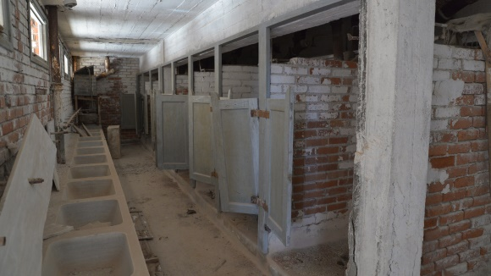
Ich hatte einen ganzen Tag lang Gelegenheit, die Insel und die Gefängnisse zu besichtigen. Dabei stellte sich schnell ein Gefühl der Beklommenheit ein. Lange, dunkle Flure. Kaum Tageslicht. Dicke Eisengitter und schwere Schlossriegel an allen Fenstern und Türen. Ein riesiger betonierter Innenhof mit der Andeutung einer Torwand. Drum herum, in dunklen Nischen, gemauerte Sitzbänke und gemauerte Tische. Sollten sie Versteckmöglichkeiten verhindern? Und in den Waschräumen, lange Reihen mit halboffenen Latrinen. Privatsphäre gab es hier nicht. Das Herumlaufen in den Gebäuden war nicht ungefährlich. Schlechtes Baumaterial und der Zahn der Zeit haben die Mauern baufällig gemacht. Der Boden ist übersät mit Betonbrocken, die von der Decke herunter gefallen sind. Und immer wieder liegen in Ecken verendete Ziegen, deren abstoßender Anblick wiederholt, wie gnadenlos dieser Ort ist.

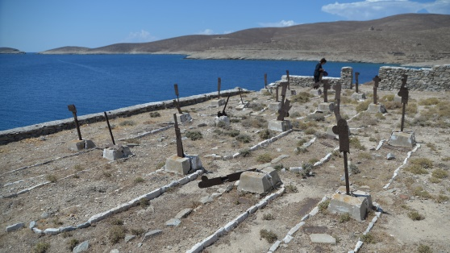
Die Lebensbedingungen für die Inhaftierten waren miserabel. Das Essen war spärlich und häufig verdorben. Oft wurde von Schikanen und Willkür berichtet. Ein großes Problem war die Wasserknappheit, denn Gyaros ist absolut trocken. Das Wasser wurde mit Tankschiffen von anderen Inseln hergebracht. Viele Gefangene haben die Haft nicht überlebt. Sie starben an Hunger und Durst, an mangelnder ärztlicher Versorgung, oder an den Folgen der Folter. Bis zu 12.000 politische Gefangene waren zeitweise dort zusammengepfercht. Die Krankenstation war ein großes Gebäude. Aber der Friedhof war sehr klein. Nur 21 Gräber befinden sich am Ende einer weiten Bucht. Man hat nämlich diejenigen, die kurz vor dem Tod standen, schnell nach Ermoupolis ins Krankenhaus transportiert. Dort sind sie dann gestorben, und nicht im Gefängnis. So wurde die Opferstatistik des Lagers geschönt. Der Besuch dieses Friedhofs, machte uns besonders betroffen. Rostige Namenschilder, lieblos mit Draht an einer Eisenstange befestigt, zeigen nüchtern, welche Menschen hier als letzte ihre Ruhe fanden. Kein Geburtsdatum und kein Sterbedatum lassen ein Schicksal erkennen. Nur der Tod wurde dokumentiert. Spontan bat jemand um eine Schweigeminute. Diesen Respekt wollte jeder zollen.
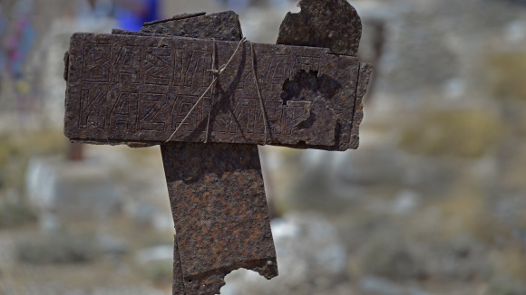
Weltweite Proteste haben die Haftbedingungen nach und nach verbessert. Zum Teil wurden die Sträflinge aufs Festland oder auf andere Inseln verlegt. Einem deutschen Journalisten war es gelungen, mit einem Sportflugzeug Luftaufnahmen zu machen. Er konnte damit die verharmlosenden Berichte der Militärs widerlegen. Der Aufschrei in der westlichen Welt war groß. Auch die Orthodoxe Kirche, allen voran der Bischof von Syros, Dorotheos, verlangte immer stärker die "Abschaffung von Gyaros und allen anderen Kerkern mit politischen Gefangenen“. Mit dem Ende der Militär-Junta, 1974, wurden die Gefängnisse endgültig geschlossen und die Insel verlassen.

Vor der ruhigen Küste von Gyaros tummeln sich nun die Mittelmeer-Mönchsrobben. Man vermutet hier sogar die größte Kolonie dieser geschützten Robbenart. Und schöne Tauchlandschaften soll es auch geben. Rund um die einstige Sträflingsinsel könnte also bald ein Umweltschutz- und Tauchparadies entstehen. Der WWF-Greece unterstützt das Projekt mit seinem Aktionsprogramm "Cyclades Life".
Natürlich hat unsere Besuchergruppe den Tag auch für ein gemeinsames Picknick genutzt. Und die malerische Bucht lud uns danach zum Baden ein. Welch ein Kontrast zu dem, was hier früher geschah! Auf der gemeinsamen Rückfahrt hat die Gruppe darüber noch intensiv diskutiert. Für mich war es sehr bedrückend, einen Ort der Verbannung und der Folter so hautnah zu erleben. In den Gefängnisräumen waren meine Gedanken noch abgelenkt durch das Fotografieren, beim Badespaß in der Bucht jedoch, in der jeder Stein, jeder Strauch und jeder Mauerrest von unsagbarem Leid erzählen könnte, hatte ich ein schlechtes Gewissen. Wie wohl die Überlebenden aus dieser grausamen Zeit und deren Angehörige darüber denken würden.

Lothar A. Hoppen
www.foto-spuren.de

